TISKOVÁ ZPRÁVA

Na Katedře filozofie Fakulty filozofické ZČU bude hostovat profesor HAMID EKBIA v rámci programu Fulbright Specialist

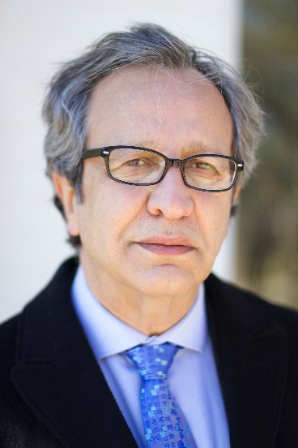
Plzeň 31. 5. 2019 - Na Katedře filozofie Fakulty filozofické Západočeské univerzity v Plzni bude v období od 2. června do 20. července 2019 působit Hamid Ekbia, který je profesorem informatiky a kognitivních věd na School of Informatics, Computing & Engineering, Indiana University v USA.

Pobyt prof. Ekbii je podpořen Komisí J. Williama Fulbrighta v rámci stipendijního programu Fulbright Specialist a jeho hlavním cílem je participace na přípravě interdisciplinárního kurzu Philosophy of Artificial Intelligence, který bude zaměřen na kognitivní, etické a společenské aspekty umělé inteligence. Svůj pobyt prof. Ekbia zahájí veřejnou přednáškou The Flood of Forms: On the Lure and Limits of AI, která se bude konat dne 6. června od 17:00 na Fakultě filozofické ZČU (SP 319). Dále vystoupí v rámci mezinárodního workshopu Reason and Rationality in the Era of Thinking Machines, který u příležitosti jeho hostování pořádá Katedra filozofie FF ZČU dne 20. června 2019 (SP 319).

Prof. Ekbia navštívil plzeňskou univerzitu již několikrát v letech 2011–2013, se jako zvaný přednášející účastnil série konferencí Beyond Artificial Intelligence a před rokem (8. června 2018), zde prezentoval svoji knihu Heteromation and Other Stories of Computing and Capitalism (MIT Press, 2017).

Prof. Ekbia přijal reciproční pozvání dr. Radka Schustera z Katedry filozofie FF ZČU, který pod jeho supervizí na School of Informatics, Computing & Engineering IU realizoval projekt The Role of Self-Reference in Human-Computer Interaction v období září 2016–únor 2017. Výzkumný pobyt dr. Schustera na Indiana University byl rovněž financován stipendiem Fulbrightovy komise.

